NOMBRE: __________________________________________________________________
CURSO: 6°AÑO ____ FECHA: GUIA N°5
EVALUACION DE CUANTO HAS APRENDIDO.
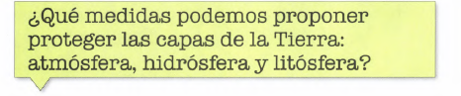
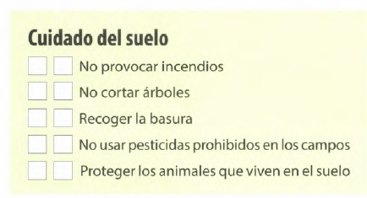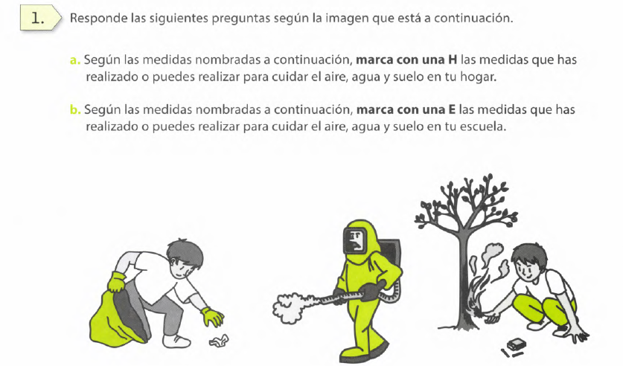
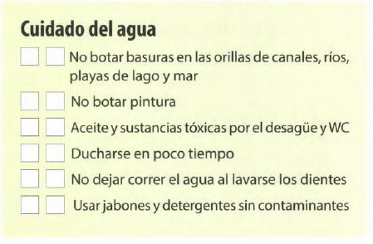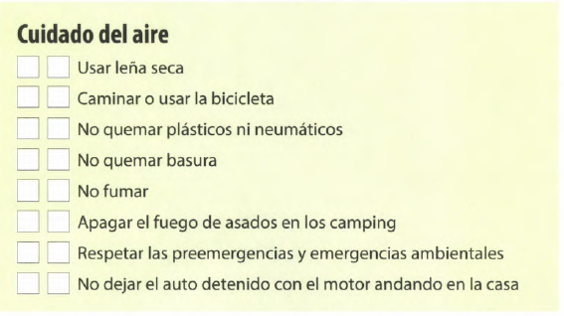
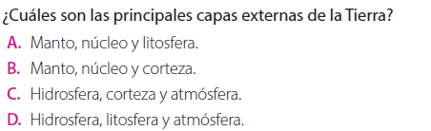

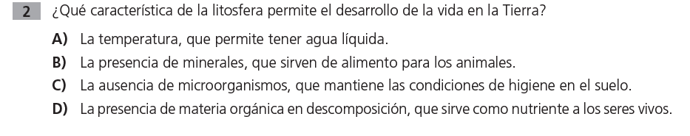
3. 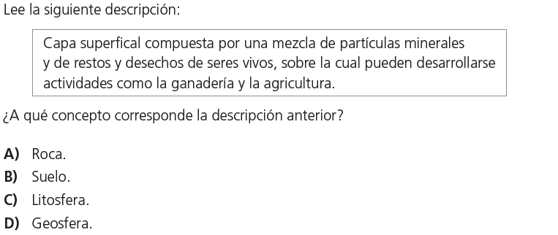

SUPER BIEN HAS TRABAJADO FELICITACIONES.

